چالش بر سر درخواست استرداد أموال فرهنگی کشورها از فرانسه
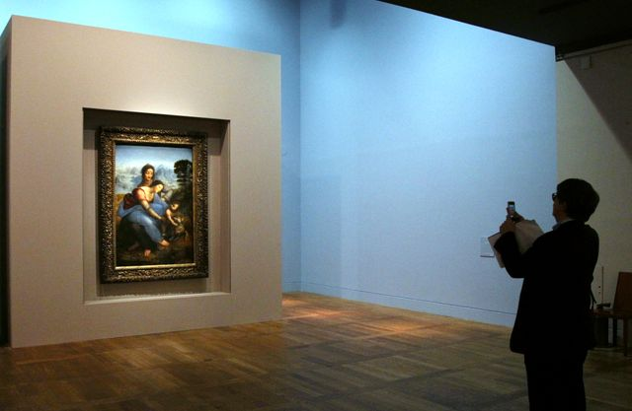
ریشه جنجالی که بر سر برگزاری پانصدمین سالگرد مرگ"لئوناردو داوینچی" یا"رافائل" بین فرانسه و ایتالیا رخ داد و موضوع قرض دادن تابلوهایی از این هنرمند ایتالیایی که در موزه لوور نگهداری می شود به دیگر کشورها نیز کشیده شده است. مساله این است که اخیرا موضوع بازگرداندن آثار فرهنگی به موضوعی جنجالی مبدل گردیده که مشکلاتی حتی در عرصه دیپلماتیک را در پی داشته است. این مطالبات به ویژه از سوی کشورهای افریقایی شدیدتر می باشد.
فرانس انفو در مطلبی در همین خصوص می افزاید:"فرانک ریستر"، وزیر فرهنگ و ارتباطات فرانسه قرار است با "آلبرتو بونسولی"، همتای ایتالیایی خود در مورد موضوع برگزاری پانصدمین سالگرد مرگ داووینچی و رافائل دو هنرمند ایتالیایی و مبادله برخی آثار این دو هنرمند دیدار و گفت و گو نماید. در همین حال موزه لوور نیز برنامه ای را ترتیب داده است که از 24 اکتبر 2019 الی 24 فوریه 2020 قرار است برگزار شود.
برخی مسئولان ایتالیایی فرانسه را به قبضه أموال فرهنگی خود متهم می کنند. این موضوع سبب نگرانی فرانسه در قرض دادن تابلوهای خود به ایتالیا شده است زیرا فرانسویان فکر می کنند چنین موضع گیری هایی می تواند توافق بین دو کشور در خصوص قرض دادن تابلوهای داووینچی را زیر سوال برد. پیش تر در سال 2017 توافقی به همین منظور بین دو کشور صورت گرفته بود.
در مقاله فرانس انفو آمده است که اختلاف بین ایتالیا و فرانسه در خصوص آثار هنری تنها مورد نیست. بیش از نیمی از آثار افریقایی که در موزه های فرانسه وجود دارد، آثاری هستند که از دوران استعماری کشورهای افریقایی توسط فرانسه به این کشور منتقل گردیده اند. از همین رو کشورهایی مانند بنین و سنگال چند ماهی است رسما اقداماتی را جهت بازگرداندن آثار هنری و فرهنگی خود از فرانسه آغاز کرده اند. علاوه بر فرانسه اقدامات مشابهی نیز علیه کشورهای اروپایی مانند بلژیک، آلمان و انگلیس که از کشورهای استعمارگر محسوب می شوند، صورت گرفته است.
بر أساس برخی بررسی ها حدود 85 تا 90 درصد آثار هنری و میراث فرهنگی کشورهای آفریقایی در خارج از آفریقا می باشد. فرانسه اخیرا در پی صدور گزارشی در این خصوص تصمیم به بازگرداندن بخش کوچکی از این آثار به بنین که در سال 1892 توسط ارتش فرانسه از این کشور به غارت رفته بود، نمود.
"امانوئل ماکرون"، رئیس جمهوری فرانسه نگران از ترویج چنین درخواست هایی از سوی کشورهای افریقایی تصمیم گرفته است با گردآوردن تمام شرکای افریقایی فرانسه در نیمه اول سال میلادی جاری، گفت و گویی را با آن ها در همین خصوص انجام دهد و سیاست فرانسه مبنی بر سیاست مبادله آثار هنری به آن ها پیشنهاد دهد.
در این میان ساحل عاج تنها کشوری است که تاکنون بیش از دیگر کشورهای افریقایی از چنین سیاستی سود جسته است به گونه ای که تا کنون 148 شئی هنری این کشور قرار است به موزه تمدن های این کشور عودت شود.
ارزیابی ها حاکی است که حدود 90 هزار اشیاء هنری در موزه ها و نزد مجموعه داران فرانسوی وجود دارد. تنها حدود 70 هزار شئی هنری در موزه برانلی، می باشد. از این تعداد 46 هزار قطعه هنری در دوره استعماری فرانسه طی سال های 1885 و 1960 میلادی به تصاحب در آمده است. 20 هزار شئی هنری دیگر در سایر موزه های فرانسوی می باشد.
با این حال فرانسه از بازگرداندن توپ موسوم به"توپ بابا مرزوق" به الجزایر مخالفت می کند. پاریس می گوید این توپ که در "برست"Brest قرار دارد، امروز بخشی از میراث نظامی این کشور است. در سال 1683 از این توپ برای کشتن نیروی دریایی فرانسه، مسیحیان و "ژان لو واشر"، کنسول وقت فرانسه استفاده شده است که بعدها فرانسویان پس از تصرف و اشغال الجزایر آن را به فرانسه منتقل کردند.
در پایان این گزارش سوای این نوع اختلافات، به نمونه دیگری از دلایل برخی کشورهای اروپایی در امتناع خود در استرداد أموال فرهنگی پرداخته و می افزاید: برخی مدیران موزه های اروپایی در مورد بازپس دادن برخی از این أموال نگرانی خود را ابراز داشته و در بیان این نگرانی به موضوعاتی مانند آماده نبودن زیر ساخت های کشورهای افریقایی اشاره دارند به ویژه آن که از نظر آن ها برخی آثار در فهرست آثار میراث جهانی ثبت شده اند.
در همین رابطه، نشریه ژئو چاپ پاریس نیز همچون سایر رسانه های فرانسه که در چند ماه گذشته به موضوع استرداد أموال فرهنگی کشورهای مستعمره فرانسه، انگلیس و آلمان و ... پرداخته بودند، مقاله ای منتشر کرده که در آن، اصل این که آیا این أموال فرهنگی باید به خاستگاه اصلی آن ها بازگردادنده شود، را به صورت سوال مطرح ساخته است.
به نوشته این نشریه در پی درخواست رسمی وزارت فرهنگ و گردشگری اتیوپی، موزه ملی انگلیس اخیرا تصمیم گرفت موهای یک امپراطور سابق اتیوپی به قدمت 150 سال را به این کشور باز گرداند.
این اقدام انگلیس در شرایطی که موضوع استرداد برخی أموال فرهنگی و میراث ملی کشورهای افریقایی در موزه های کشورهای اروپایی نگهداری می شود، حائز توجه می باشد. برای اولین بار بنین بود که توانست فرانسه را به قبولاندن استرداد 26 اثر تاریخی به غارت رفته خود متقاعد سازد. مصر هم که قرار است تا سال2020 موزه جدیدی را راه اندازی کند، درخواست خود برای استرداد برخی أموال فرهنگی و اشیاء تاریخی اش را بار دیگر از برخی کشورهای غربی از جمله انگلیس مطرح ساخته است. یونان هم بر باز پس گیری مجسمه ونوس خود که در موزه لوور پاریس نگهداری می شود، پافشاری می کند.
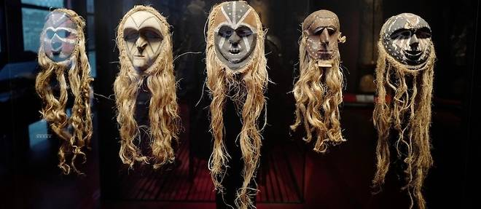
این نشریه با اشاره به این که مطالبات فوق محدود به کشورهای افریقایی نمی شود و حتی برخی همسایگان اروپایی نظیر ایتالیا نیز درخواست های مشابهی را دنبال می کنند، در ادامه به نقل از"مونیک ژودی بالینی"، پژوهشگر در"مرکز ملی تحقیقات علمی فرانسه" (CNRS) می افزاید: موضوع استرداد این آثار تنها باید از طریق گفت و گو صورت گیرد. از طرفی این سوال مطرح می شود که چرا نباید این آثار را در ازای دریافت برخی آثار فرانسوی که مثلا در کلیساهای دیگر کشورها نگهداری می شود، مبادله کرد.
این پژوهشگر همچنین گزینه دیگری را به عنوان راه حل برای پاسخ به این مطالبات طرح می کند و آن"امانت دادن برخی آثار برای مدت طولانی" می باشد. هدف از این ابتکارات این است که تا جایی که می شود از استرداد آن ها جلوگیری شود.

تهیه و تنظیم: رایزنی فرهنگی سفارت جمهوری اسلامی ایران
پاریس، فروردین 97

